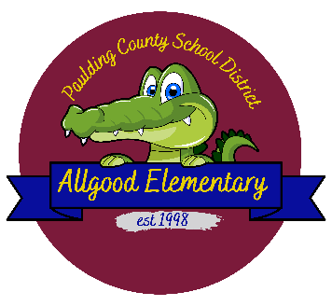

ALLGOOD ELEMENTARY SCHOOL
312 Hart Rd.
Dallas, GA 30157
404.443.8070

Right to Know Professional Qualifications of Teachers and Paraprofessionals

Date: July 31, 2025
Dear Parents,
In compliance with the requirements of the Every Student Succeeds Act, Allgood Elementary School would like to inform you that you may request information about the professional qualifications of your student’s teacher(s) and/ or paraprofessional(s). The following information may be requested:
- Whether the student’s teacher—
- has met State qualification and licensing criteria for the grade levels and subject areas in which the teacher provides instruction.
- is teaching under emergency or other provisional status through which State qualification or licensing criteria have been waived; and
- is teaching in the field of discipline of the certification of the teacher.

- Whether the child is provided services by paraprofessionals and, if so, their qualifications.

If you wish to request information concerning your child’s teacher’s and/ or paraprofessional’s qualifications, please contact the Principal, Shetal Slusher, at 770-443-8070.
Sincerely,

Shetal Slusher
School Principal

ALLGOOD ELEMENTARY SCHOOL
312 Hart Rd.
Dallas, GA 30157
404.443.8070

Derecho a Conocer Las Calificaciones profesionales de los maestros y para profesionales

Fecha:31 de julio de 2025

Estimados padres,

De conformidad con los requisitos de la Ley Every Student Succeeds, la Escuela Primaria Allgood desea informarle que puede solicitar información sobre las calificaciones profesionales de los maestros y/o para profesionales de su estudiante. Se puede solicitar la siguiente información:

• Si el maestro del estudiante—
o ha cumplido con los criterios estatales de calificación y licencia para los niveles de grado y las materias en las que el maestro brinda instrucción.
o está enseñando bajo estado de emergencia u otro estado provisional a través del cual se ha renunciado a los criterios de calificación o licencia del Estado; y
o es la enseñanza en el campo de la disciplina de la certificación del maestro.

• Si el niño recibe servicios de para profesionales y, de ser así, sus calificaciones.

Si desea solicitar información sobre las calificaciones del maestro y/o para profesional de su hijo, comuníquese con la directora, Shetal Slusher, al 770-443-8070.
Sinceramente,

Shetal Slusher
Director

